Создание благоприятного психологического климата на уроках и во внеурочной деятельности.
Исследования показали, что позиция учителя на уроке, стиль его поведения и общения серьезно влияют на климат урока, отношение учащихся к учению. Особое значение приобретает слово учителя. Еще А.С. Макаренко говорил, обращаться к учителям: «… Нужно уметь сказать так, чтобы они (ученики) в вашем слове почувствовали вашу волю, вашу культуру, вашу личность». При этом он отмечал, что этому надо учиться. Действительно, овладение культурой слова — неотъемлемый компонент подготовки учителя, его профессионального становления. Этот аспект обучения самый сложный и требует от учителя трезвой самооценки. «Когда постоянно находишься в позиции обучающего, воспитывающего, руководящего, организующего, когда сама позиция учителя,- пишет А.В. Мудрик,- предопределяет возможность постоянно что-то изрекать, получать, надо обладать немалым мужеством, чтобы сказать самому себе: «Этому мне надо научиться, а вот от этого надо себя отучить».
Благоприятный климат на уроке зависит от многих и многих факторов. Хочу привести некоторые факторы, которые помогают мне создавать благоприятный психологический климат:
1. Учитель должен входить в класс с хорошим бодрым настроем и уметь настроить себя на жизнерадостную с детьми параллель. Учителю вообще должно быть присуще желание и стремление общаться с детьми, общаться в доброжелательной форме.
2. Учитель должен хорошо знать возрастные психологические особенности учащихся, а также развивать в себе педагогическую наблюдательность, чтобы гибко и адекватно реализовать на ту или иную ситуацию на уроке. Одним из самых «взрывоопасных » этапов урока является регулирование и коррекции поведение учащихся, оценка их знаний.
3. Неумеренное поощрение или наказание приносят вред. Одобрение, поощрение будут по-разному восприняты разными учащимися.
4. Обучение и воспитание должно строиться без наказания и окриков (В.С.Сухомлинский.)
5. Психологический дискомфорт на уроке для учителя, а затем и для учащихся, часто идет от чувства профессионального бессилие педагогической деятельности, поэтому учителю важно совершенствовать свое профессиональное мастерство.
6. Приходить в кабинет нужно обязательно раньше звонка. Убедиться, все ли готово к уроку. Стремиться к организованному началу урока.
7. Начинать урок лучше энергично. Урок ведите так, чтобы каждый ученик с начала и до конца был занят делом.
8. Увлекайте учеников содержанием материала, контролируйте темп урока, помогайте «слабым» поверить свои силы. Держите в поле зрения весь класс. Особенно следите за теми, у кого внимание неустойчиво. Предотвращайте сразу же попытки нарушить рабочий ритм. Обращайтесь чаще с вопросами к тем, кто может на уроке отвлечься.
9. Заканчивать урок общей оценкой работы класса и отдельных учеников. Пусть все испытают чувство удовлетворенности от результатов труда на уроке.
10. Не допускать конфликтов с целым классом, а если он возник, не затягивайте его, ищите разумные пути его разрешения.
11. Помнить слова Н.А. Добролюбова о том, что справедливый учитель- это такой учитель, поступки которого оправданы в глазах не только учеников но и их родителей.
Можно смело сделать вывод, что благоприятный психологический климат создается гуманным отношением учителя к ученику.

Приобретение положительного социального опыта учащимися.
Во внеурочной деятельности продолжаю создавать условия для приобретения учащимися младшего школьного возраста позитивного социального оп ыта, который необходим каждому ребёнку для приобретения знаний и норм культурных и духовных ценностей жизни общества. Приобретение положительного социального опыта учащимися происходит постепенно от простого к сложному:

1 этап: приобретение школьниками социальных знаний, понимания социальной реальности в повседневной жизни:
- об этике и эстетике повседневной жизни человека (беседы на морально-этические темы, тренинги по формированию социальных навыков, деловые игры);
- о принятых в обществе нормах отношения к природе, к памятникам истории и культуры, к родному Отечеству, к людям других поколений, к людям иной этнической или культурной принадлежности, к труду людей (субботники, выставки, экскурсии на природу, к памятным местам, экскурсии на предприятия ( Почтовое отделение, ФАП), посещение сельского храма, преподавание курса Основы религиозной культуры и светской этики);
- о российских традициях памяти героев Великой Отечественной войны (встречи с ветеранами, акция памяти героям Великой Отечественной);
- о современных СМИ (беседы о пользе и вреде средств массовой информации, деловые игры, при изучении некоторых тем кружка «я исследователь»);
- об экологической обстановке, родной природы (изучение тем в курсе «Окружающий мир», беседы, проектные работы, работа кружка «Земля наш дом»);
- об экономике (изучение тем в курсе «Окружающий мир», беседы, проектные работы, деловые игры, на занятиях кружка «Я исследователь»);
- о христианском мировоззрении и образе жизни (беседы, курс Основы религиозной культуры и светской этики, посещение сельского храма);
- о русских народных традициях (изучение тем «Окружающий мир», на уроках ОПК, на занятиях кружка «Палитра», «Сделай сам», «Познаю себя и мир»);
- об организации коллективных творческих дел (внеклассные и внешкольные мероприятия);
- о способах самостоятельного поиска, нахождения и обработки информации (проектные работы, творческие задания, на занятиях кружка «Я исследователь», «Мир деятельности»);
- о логике и правилах проведения научного исследования (проектные работы, творческие задания, на занятиях кружка «Я исследователь»);
- об отношении к собственному здоровью и внутреннему миру (беседы и классные часы по ведению здорового образа жизни, занятия кружка «Здоровейка», Дни здоровья в начальной школе)
- этап: формирование позитивных отношений обучающегося к базовым ценностям нашего общества и к социальной реальности в целом
2 этап: приобретение обучающимися опыта самостоятельного ценностно окрашенного социального действия:
- приобрести опыт исследовательской деятельности;
- опыт публичного выступления по проблемным вопросам;
- опыт природосберегающей и природоохранной деятельности;
-опыт охраны памятников истории и культуры;
-опыт общения с представителями других поколенийс участниками и очевидцами Великой Отечественной войны;
-опыт заботы о младших и организации их досуга;
-опыт самостоятельной организации праздников и поздравлений для других людей;
-опыт самообслуживания, самоорганизации и организации совместной деятельности с другими людьми;

-опыт управления другими людьми и взятия ответственности на себя за других людей.

Третий – высокий уровень получения учащимися положительного социального опыта в начальной школе осуществить трудно, но при организации внеурочной деятельности нужно стремится к этому уровню.

Дети под моим руководством принимают активное участие в жизни класса, школы, села, района. Проблема социализации ребёнка младшего школьного возраста начинается с определения его места в классном коллективе, затем школьном и уже потом ученик должен усвоить и определить для себя своё собственное место в селе, районе, а со временем и стране. С первых дней в школе постепенно начинаю включать детей в процесс самоуправления. У каждого ребёнка появляются свои обязанности – начиная от общих (дежурство по классу), и заканчивая персональными, наиболее подходящими каждому. Использование различных диагностических методик, опросов, бесед с учениками и их родителями помогают организовывать воспитательный процесс и процесс социализации с большей пользой.
За последние годы мои ученики были активными участниками мероприятий разного уровня, начиная от классных, мероприятий в начальной школе, общешкольных, муниципальных мероприятиях.
№ п\п | Название мероприятия | Время проведения
 | Концерты, посвящённые Дню учителя | Традиционно
 | Осенний праздник в начальной школе. | Традиц.
 | Литературные недели в начальной школе | Традиц.
 | Вода – источник жизни. | Окт.2013
 | День матери | Традиц
 | День пожилого человека | Традиц.
 | Новогоднее представление в начальной школе | Традиц.
 | Фестиваль «За окошком Рождество» | Янв.2013
 | Концерт в доме престарелых. | Февр.2013
 | День птиц | Традиц.
 | Конституция – основной закон государства | Февр.2014
 | «Калейдоскоп профессий» | Традиц.
 | Конкурс солдатской песни | Традиц.
 | Прощание с азбукой | Традиц.
 | День здоровья | Традиц.
 | Школьная акция «За здоровый образ жизни!» | Традиц.
 | Парад победителей | Май 2014, май 2015
 | День защиты детей. | Традиц.

Участие учащихся в решении проблем социума.
Мои ученики, по мере своих возможностей, участвуют в решении проблем социума. Некоторые мероприятия носят разовый характер, а что-то уже стало доброй традицией.
Мои ученики всегда участвуют в благоустройстве школьной территории, территории памятника воинам Великой Отечественной войны, помогают в высаживании зелёных насаждений, цветников.
Мои ребята являются очень активными участниками во многих мероприятий сельского Дома культуры.
Принимают самое активное участие в подготовке и проведении мероприятий связанных чествованием воинов (Великой Отечественной, Афганской).
Ребята шефствуют над воспитанниками детского садика. Мои ученики часто приглашают своих младших друзей на праздники, например, «Прощание с азбукой», «Осенний праздник», «Праздник первого десятка».

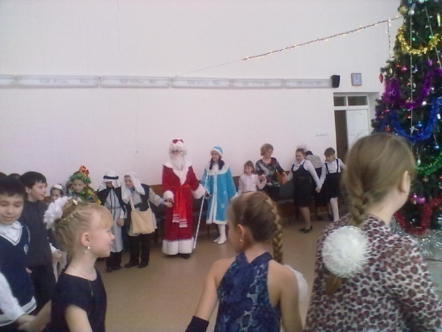 | 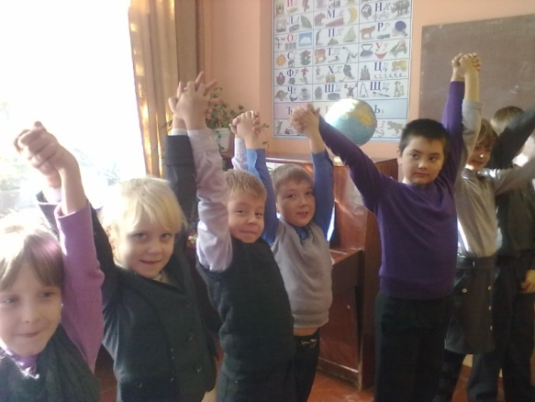
На фестивале «За окошком Рождество» | Дружная команда!

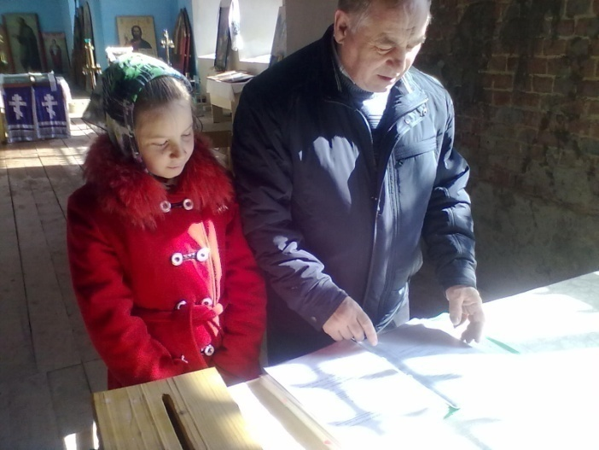 | 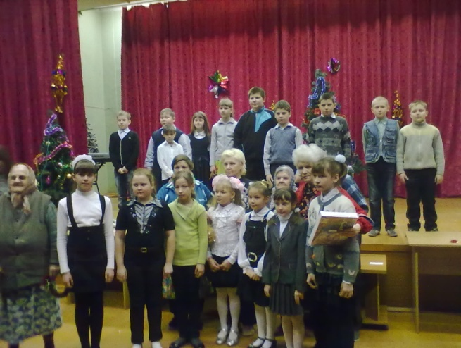
Со старостой храма с.Поляны | После концерта в доме престарелых г.Скопин
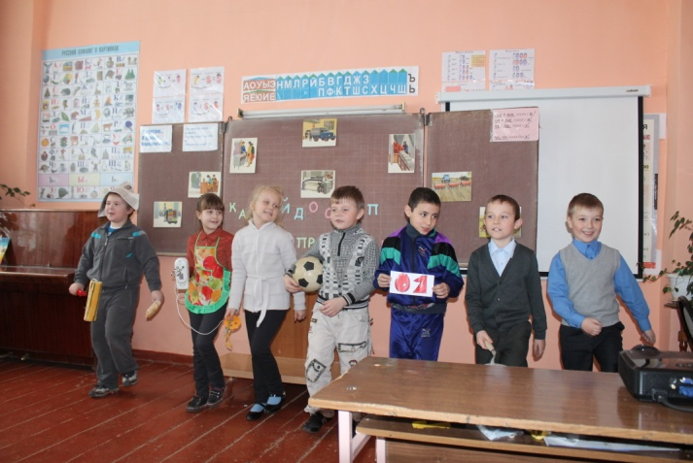 |  | 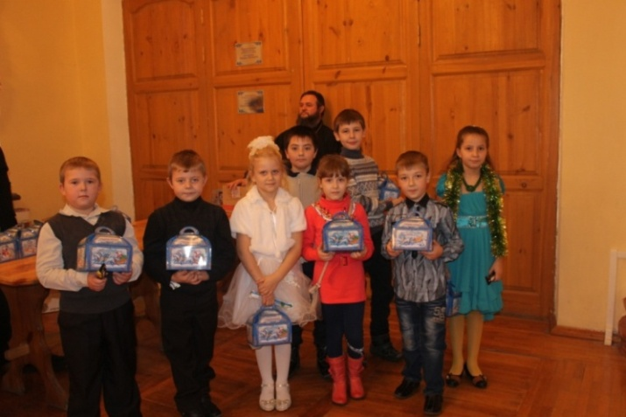
Выступление агитбригады «Все профессии важны!» |  | Лучшие ученики на Епархиальной ёлке.

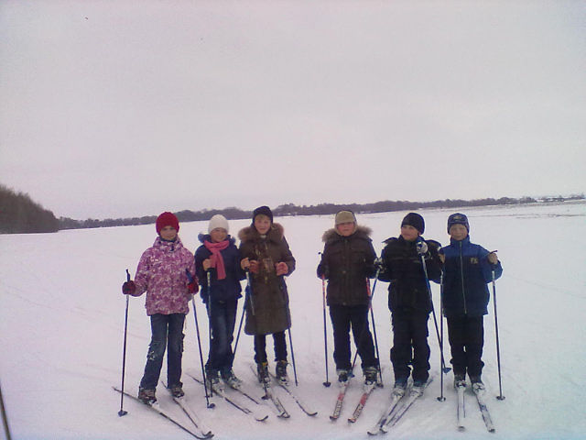 | 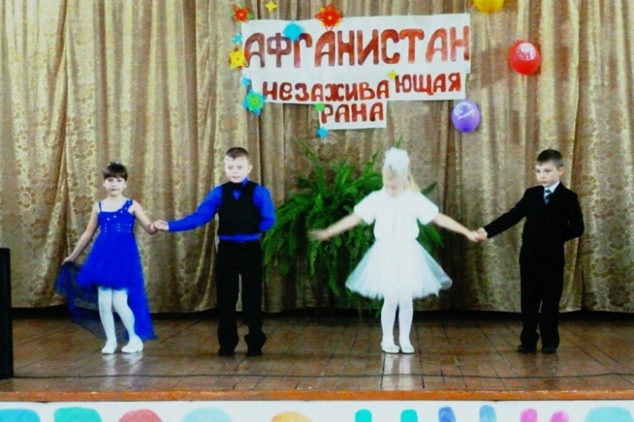
День здоровья «лыжный поход» | Выступление в Доме культуры

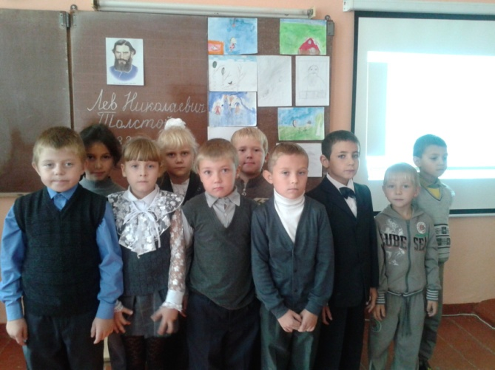 | 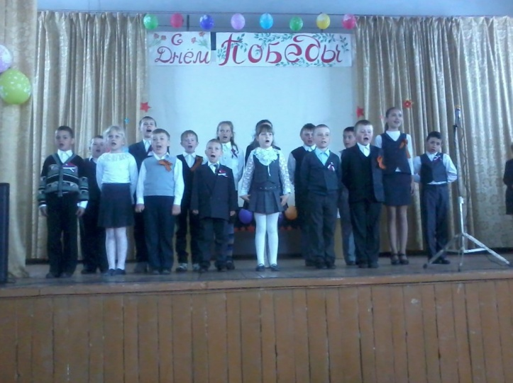
Литературная гостиная «Читая азбуку Л.Н.Толстого» | Выступление в Доме культуры
Одним из новых, но не менее важных направлений, в воспитательной работе является воспитание толерантности. С недавних пор среди наших учеников заметно прибавилось число детей нерусской национальности. Для формирования позитивного социального опыта у всех членов коллектива, необходимы особые мероприятия: беседы, индивидуальные занятия, направленные на положительное восприятие культуры других народов. Хорошей основой для подобных мероприятий является курс «Окружающий мир», в котором большое внимание уделяется многонациональности нашей страны, воспитывается уважительное отношение к традициям людей других культур. Сплочённости детского коллектива, несомненно, способствуют праздники, проводимые совместно с родителями, например, ставшие уже традиционными «День матери», «День бабушек и дедушек» и др. Именно такие общие дела помогают детям разных национальных культур, находить много точек соприкосновения, видеть интересное в том, что ранее казалось чужим.
В своём воспитательном плане стараюсь уделять большое место различным беседам, способствующим воспитанию толерантности у детей. Терпимое, уважительное, а затем уже и доброжелательное отношение к людям непривычного образа жизни, незнакомой культуры или к лицам с ограниченными возможностями воспитывается постепенно. Очень часто вижу, что не все одинаково быстро отзываются на мои попытки доброжелательного отношения к окружающим. Но в данном вопросе не всегда возможно сразу увидеть результат воспитания, но я уверена, что многие зерна добра, заложенные в детские души, обязательно принесут свои плоды.

